上海市市场监督管理局文件

沪市监规范〔2023〕12号

上海市市场监督管理局关于印发
《关于深化推进“上海标准”标识
制度实施的意见》的通知

各区市场监管局，临港新片区市场监管局，市局机关各处室、执法总队、机场分局，各有关单位：
《关于深化推进“上海标准”标识制度实施的意见》已经市局局长办公会议审议通过，现印发给你们，自2023年12月1日起施行，请认真遵照执行。
特此通知。

（此页无正文）

上海市市场监督管理局
2023年10月20日
（此件公开发布）

关于深化推进“上海标准”标识
制度实施的意见

为深化推进“上海标准”标识制度实施，打造高水平“上海标准”品牌，加快建设国际标准化高地，根据《中华人民共和国标准化法》《上海市标准化条例》《上海市促进浦东新区标准化创新发展若干规定》等规定，制定本意见。
一、“上海标准”标识制度目标定位和主要原则
（一）目标定位。通过“上海标准”标识制度的深化落实，打造一批比肩国际先进水平、具有引领示范作用的“上海标准”，以高标准助力高技术创新、促进高水平开放、引领高质量发展，推动更多“上海标准”成为标准制度型开放的重要载体，成为国际规则制定的参照系，助力具有世界影响力的社会主义现代化国际大都市建设。
（二）主要原则。“上海标准”标识制度实施，坚持政府推动、市场主导、社会参与，坚持科学、公开、公平、公正原则。
二、“上海标准”标识制度工作职责和工作体系
（一）工作职责。市市场监管部门负责会同有关部门，加强标准化工作、提升标准化水平，牵头指导推动和综合协调“上海标准”标识制度实施工作。区市场监管部门负责“上海标准”的日常指导、推荐、引导鼓励工作。
市、区市场监管等部门负责监督管理“上海标准”标识制度实施及标志使用工作。
（二）工作体系。发挥各方力量共同推进“上海标准”标识制度实施，健全由“上海标准”标识推进工作小组（以下简称“推进工作小组”）、“上海标准”评价委员会（以下简称“评价委员会”）、专业技术评价机构构成，社会各方共同参与的工作体系。
推进工作小组下设于市标准化工作联席会议，负责“上海标准”标识制度实施的指导推动和综合协调工作，商议决定“上海标准”有关事项，指导评价委员会工作。
评价委员会由相关质量和标准化专业机构、标准化技术委员会秘书处承担单位、社会团体、科研机构、高等院校等组成，负责“上海标准”标识制度的组织实施工作。评价委员会设立办公室（以下简称“评价办公室”），由本市质量和标准化公益性机构承担，其具体职责由评价委员会章程规定。
符合条件的第三方专业技术评价机构负责开展“上海标准”专业评价工作，其具体职责由评价委员会确定。
鼓励相关标准化技术委员会、社会团体、企业集团、科研机构、各类创新平台等社会各方，共同参与“上海标准”培训培育、发动推荐、宣传推广、应用实施等工作。
三、“上海标准”评价
（一）申请主体。申请单位自愿提出“上海标准”评价申请。地方标准申请“上海标准”评价的，由标准提出单位提出，也可以由提出单位和主要起草单位共同提出；团体标准申请“上海标准”评价的，由标准发布单位提出，也可以由发布单位和主要起草单位共同提出；企业标准申请“上海标准”评价的，由企业直接提出，其中企业联合标准，以标准创新联合体名义申请“上海标准”评价的，由标准创新联合体承担单位和标准主要起草单位共同提出。
（二）评价条件。申请单位应在本市依法设立，经营或运行状况良好，符合国家和本市产业导向及法律法规政策要求，具有良好社会信用记录。
申请评价的标准及标准所涉及的技术、管理或服务模式，应达到国内领先、国际先进水平或者填补国际、国内空白，在各自领域具有先进性、创新性；具有广泛影响力和良好实施效果，能引领和支撑行业整体提升、核心竞争力提升。
（三）评价依据。“上海标准”评价依据包括以DB31/T 1204《标准先进性评价通用要求》为主的地方标准、相关领域评价细则等。评价细则由专业技术评价机构会同相关行业、企业等共同研究制定，由评价委员会审议后向社会公开。
（四）评价程序。“上海标准”评价程序包括形式审查、专业评价、社会公示、综合评定等环节，评价结果由评价委员会综合专业技术评价机构的技术意见及公示情况等审议决定。
四、专用标志和使用
（一）标志式样。使用于“上海标准”的“上品”标志由“品”字型青铜器回纹构成，并配以文字“上海标准SHANGHAI STANDARD”或“上海标准”。标志色调为红色。标志使用者可以按照比例放大或者缩小标志图形，不得更改图形的比例关系、图案、文字和颜色（见下图）。
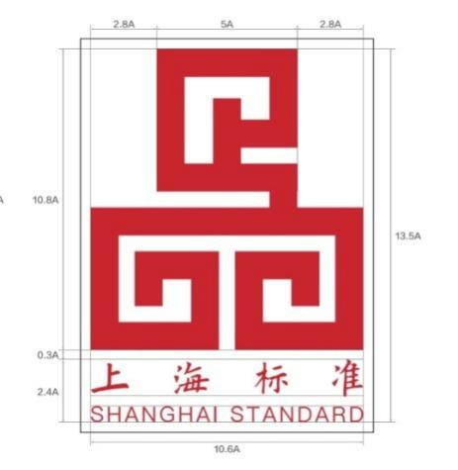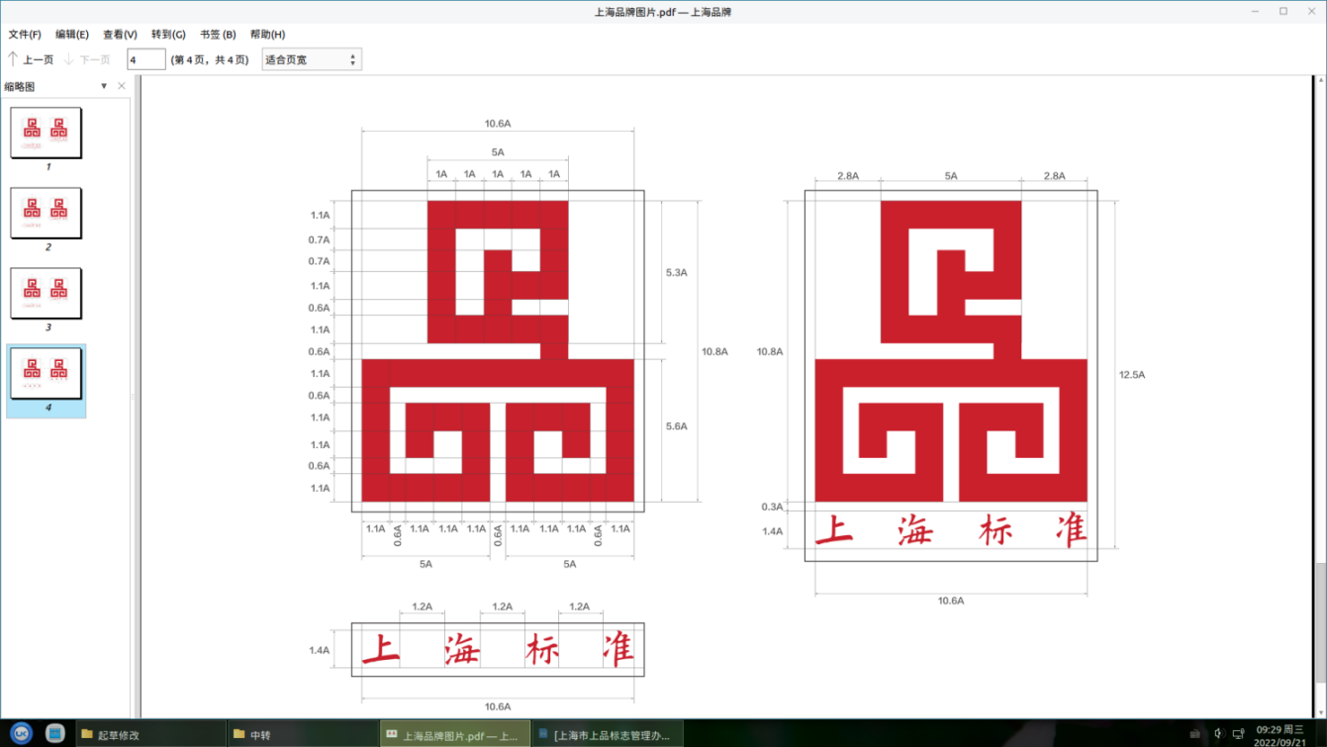
（二）标志使用。使用于“上海标准”的“上品”标志著作权及相关权益，由市市场监管部门授权评价办公室管理使用。通过综合评定的标准项目，由评价委员会和相应专业技术评价机构联合向申请单位颁发“上海标准”标识证书。标准文本封面固定位置可以按规定使用“上海标准”专用标志。执行“上海标准”的产品或者服务，可以在公开标准编号或名称时加注“上海标准”字样。“上海标准”专用标志可以在生产经营场所、媒体及公开出版物、网络载体等范围宣传使用。标志自颁证之日起，使用期限三年。
（三）信息公开和宣传推广。评价办公室应开设“上海标准”信息专栏，实时公布“上海标准”目录等有关信息。各有关方面共同推动“上海标准”应用实施，共同宣传“上海标准”，共同打造国内领先、国际先进的“上海标准”品牌形象，并不断提升“上海标准”社会知晓度和市场认可度，充分发挥“上海标准”示范带动作用。
五、培育孵化和监督管理
（一）培育孵化。设立“上海标准”培育池，纳入培育池的标准，由评价办公室会同有关方面组织专业力量，通过集中培训、重点孵化等形式提供服务，帮助提升标准水平，推广标准应用实施。培育工作相关要求，由评价办公室另行制定。
（二）跟踪评估、退出及复评。评价委员会建立标准实施跟踪机制和年度评估报告制度，由评价办公室组织专业技术评价机构每年对“上海标准”实施情况进行跟踪评估。评价办公室依据跟踪评估情况，提出继续有效或重新申请评价的建议。“上海标准”主要指标或实施情况已影响标准先进性的，由评价委员会作出取消标志使用、收回证书的决定。
“上海标准”主要指标先进值或标准实施情况发生变化的，原申请单位应及时向评价委员会报告。
期限已满需重新申请复评的，复评程序简化，经专业技术评价机构评估后，直接提交评价委员会综合评定。
（三）信息公开监管。市、区市场监管部门将“上海标准”纳入事中事后监管工作范围，发现未按《中华人民共和国标准化法》《上海市标准化条例》《上海市促进浦东新区标准化创新发展若干规定》规定进行标准信息公开的，督促评价委员会及相应专业技术评价机构取消标志使用、收回证书。
（四）评价委员会及评价机构监管。市市场监管等部门加强对评价委员会及专业技术评价机构的监督管理，督促评价委员会及专业技术评价机构严格按照评价标准、章程和专业技术评价机构管理要求等推进“上海标准”标识制度实施，确保评价过程和结果公开、公正、客观、科学。
（五）标志监管。有关单位和个人伪造、冒用、转让标志，利用标志从事欺骗或误导公众等行为的，按照相关法律法规规定处理。
（六）社会监督。“上海标准”标识制度实施接受全社会监督，任何单位和个人发现过程中有违法违规行为，可以向市、区市场监管等部门举报。专业技术评价机构、评价专家及评价委员会委员如在评价和评定工作中存在违法违规行为的，依法追究相关责任。
本意见自2023年12月1日起施行，有效期至2028年11月 30日。

上海市市场监督管理局办公室 2023年10月23日印发

